西宁市长青小学

2026年单位预算

目 录

第一部分 单位概况
一、主要职能
二、机构设置
三、预算单位构成
第二部分 单位预算表
一、收支总表
二、收入总表
三、支出总表
四、财政拨款收支总表
五、一般公共预算支出表
六、一般公共预算基本支出表
七、一般公共预算“三公”经费支出表
八、政府性基金预算支出表
九、国有资本经营预算支出表
第三部分 单位预算情况说明
第四部分 名词解释

第一部分 单位概况

一、主要职能
西宁市长青小学为西宁市城东区教育局管理的公益一类事业单位，经费形式为全额拨款。
主要业务范围：实施小学义务教育，促进基础教育发展，开展小学学历教育，承办上级教育部门交办的其它工作任务。
人员编制：西宁市长青小学全额拨款事业编制63人，单位年初在职人员61人，离休人员0 人，退休人员32人，其他人员0人。
二、机构设置
纳入 2026年度预算编制范围的预算单位 1 个，内设机构：校长室、副校长室（指导、管理、检查、评价学校的各项工作，提高办学质量和办学效益），教导处、教科研（负责教育教学管理及教研工作，全力推进素质教育实施），办公室（协助学校做好教师考核工作，负责教师管理、考评等工作），德育、大队部（负责少先队活动和学生德育方面的工作），总务后勤处（管理学校后勤安全等事宜的部门），财务室（管理学校教育经费，负责财务收支管理，预决算、工资编报等工作）。
三、预算单位构成
纳入西宁市长青小学2026年部门预算编制范围的预算单位共计1个，包括：
序号 | 单位名称
1 | 西宁市长青小学

第二部分 单位预算表

单位公开表1

收支总表

单位：万元
收 入 |  | 支 出
项目 | 预算数 | 项目 | 预算数
一、一般公共预算拨款收入 | 1,908.87 | 一、一般公共服务支出
二、政府性基金预算拨款收入 |  | 二、外交支出
三、国有资本经营预算拨款收入 |  | 三、国防支出
四、财政专户管理资金收入 |  | 四、公共安全支出
五、事业收入 |  | 五、教育支出 | 1,398.07
六、上级补助收入 |  | 六、科学技术支出
七、附属单位上缴收入 |  | 七、文化旅游体育与传媒支出
八、事业单位经营收入 |  | 八、社会保障和就业支出 | 270.78
九、其他收入 |  | 九、社会保险基金支出
 |  | 十、卫生健康支出 | 121.76
 |  | 十一、节能环保支出
 |  | 十二、城乡社区支出
 |  | 十三、农林水支出
 |  | 十四、交通运输支出
 |  | 十五、资源勘探工业信息等支出
 |  | 十六、商业服务业等支出
 |  | 十七、金融支出
 |  | 十八、援助其他地区支出
 |  | 十九、自然资源海洋气象等支出
 |  | 二十、住房保障支出 | 118.27
 |  | 二十一、粮油物资储备支出
 |  | 二十二、国有资本经营预算支出
 |  | 二十三、灾害防治及应急管理支出
 |  | 二十四、预备费
 |  | 二十五、其他支出
 |  | 二十六、转移性支出
 |  | 二十七、债务还本支出
 |  | 二十八、债务付息支出
 |  | 二十九、债务发行费用支出
 |  | 三十、抗疫特别国债安排的支出
本年收入合计 | 1,908.87 | 本年支出合计 | 1,908.87
上年结转 |  | 结转下年
收入总计 | 1,908.87 | 支出总计 | 1,908.87

单位公开表2
收入总表

单位：万元
预算单位 | 合计 | 上年结转 | 一般公共预算拨款收入 | 政府性基金预算拨款收入 | 国有资本经营预算拨款收入 | 财政专户管理资金收入 | 事业收入 | 上级补助收入 | 附属单位上缴收入 | 事业单位经营收入 | 其他收入
西宁市长青小学 | 1,908.87 |  | 1908.87

单位公开表3
支出总表

单位：万元
科目编码 | 科目名称 | 合计 | 基本支出 | 项目支出 | 事业单位  经营支出 | 上缴上级  支出 | 对附属单位  补助支出 | 事业支出 | 其他支出
 | 合计 | 1,908.87 | 1,616.73 | 292.14
205 | 教育支出 | 1,398.07 | 1,105.92 | 292.14
20502 | 普通教育 | 1,398.07 | 1,105.92 | 292.14
2050202 | 小学教育 | 1,398.07 | 1,105.92 | 292.14
208 | 社会保障和就业支出 | 270.78 | 270.78
20805 | 行政事业单位养老支出 | 270.78 | 270.78
2080505 | 机关事业单位基本养老保险缴费支出 | 129.09 | 129.09
2080506 | 机关事业单位职业年金缴费支出 | 64.54 | 64.54
2080599 | 其他行政事业单位养老支出 | 77.15 | 77.15
210 | 卫生健康支出 | 121.76 | 121.76
21011 | 行政事业单位医疗 | 121.76 | 121.76
2101102 | 事业单位医疗 | 49.04 | 49.04
2101103 | 公务员医疗补助 | 72.72 | 72.72
221 | 住房保障支出 | 118.27 | 118.27
22102 | 住房改革支出 | 118.27 | 118.27
2210201 | 住房公积金 | 118.27 | 118.27

单位公开表4
财政拨款收支总表
单位：万元
收 入 |  | 支 出
项 目 | 预算数 | 项 目 | 合计 | 一般公共预算 | 政府性基金预算 | 国有资本经营预算
一、本年收入 | 1,908.87 | 一、本年支出 | 1,908.87 | 1,908.87
一般公共预算拨款 | 1,908.87 | （一）一般公共服务支出
政府性基金预算拨款 |  | （二）外交支出
国有资本经营预算拨款 |  | （三）国防支出
 |  | （四）公共安全支出
 |  | （五）教育支出 | 1,398.07 | 1,398.07
 |  | （六）科学技术支出
 |  | （七）文化旅游体育与传媒支出
 |  | （八）社会保障和就业支出 | 270.78 | 270.78
 |  | （九）社会保险基金支出
 |  | （十）卫生健康支出 | 121.76 | 121.76
 |  | （十一）节能环保支出
 |  | （十二）城乡社区支出
 |  | （十三）农林水支出
 |  | （十四）交通运输支出
 |  | （十五）资源勘探工业信息等支出
 |  | （十六）商业服务业等支出
 |  | （十七）金融支出
 |  | （十八）援助其他地区支出
 |  | （十九）自然资源海洋气象等支出
 |  | （二十）住房保障支出 | 118.27 | 118.27
 |  | （二十一）粮油物资储备支出
 |  | （二十二）国有资本经营预算支出
 |  | （二十三）灾害防治及应急管理支出
 |  | （二十四）预备费
 |  | （二十五）其他支出
 |  | （二十六）转移性支出
 |  | （二十七）债务还本支出
 |  | （二十八）债务付息支出
 |  | （二十九）债务发行费用支出
 |  | （三十）抗疫特别国债还本支出
二、上年结转 |  | 二、结转下年
收入总计 | 1,908.87 | 支出总计 | 1,908.87 | 1,908.87

单位公开表5

一般公共预算支出表

单位：万元
支出经济分类科目 |  | 2026年预算数
科目编码 | 科目名称 | 合计 | 基本支出 | 项目支出
 | 合计 | 1,908.87 | 1,616.73 | 292.14
205 | 教育支出 | 1,398.07 | 1,105.92 | 292.14
20502 | 普通教育 | 1,398.07 | 1,105.92 | 292.14
2050202 | 小学教育 | 1,398.07 | 1,105.92 | 292.14
208 | 社会保障和就业支出 | 270.78 | 270.78
20805 | 行政事业单位养老支出 | 270.78 | 270.78
2080505 | 机关事业单位基本养老保险缴费支出 | 129.09 | 129.09
2080506 | 机关事业单位职业年金缴费支出 | 64.54 | 64.54
2080599 | 其他行政事业单位养老支出 | 77.15 | 77.15
210 | 卫生健康支出 | 121.76 | 121.76
21011 | 行政事业单位医疗 | 121.76 | 121.76
2101102 | 事业单位医疗 | 49.04 | 49.04
2101103 | 公务员医疗补助 | 72.72 | 72.72
221 | 住房保障支出 | 118.27 | 118.27
22102 | 住房改革支出 | 118.27 | 118.27
2210201 | 住房公积金 | 118.27 | 118.27

单位公开表6

一般公共预算基本支出表

单位：万元
支出经济分类科目 |  | 2026年预算数
科目编码 | 科目名称 | 合计 | 人员经费 | 公用经费
 | 合计 | 1,616.73 | 1,530.63 | 86.10
301 | 工资福利支出 | 1,441.11 | 1,441.11
30101 | 基本工资 | 365.35 | 365.35
30102 | 津贴补贴 | 240.53 | 240.53
30103 | 奖金 | 81.90 | 81.90
30107 | 绩效工资 | 325.85 | 325.85
30108 | 机关事业单位基本养老保险缴费 | 129.09 | 129.09
30109 | 职业年金缴费 | 64.54 | 64.54
30110 | 职工基本医疗保险缴费 | 49.04 | 49.04
30111 | 公务员医疗补助缴费 | 60.36 | 60.36
30112 | 其他社会保障缴费 | 6.19 | 6.19
30113 | 住房公积金 | 118.27 | 118.27
302 | 商品和服务支出 | 86.10 |  | 86.10
30201 | 办公费 | 14.01 |  | 14.01
30202 | 印刷费 | 8.00 |  | 8.00
30205 | 水费 | 1.20 |  | 1.20
30206 | 电费 | 12.00 |  | 12.00
30216 | 培训费 | 14.50 |  | 14.50
30228 | 工会经费 | 15.09 |  | 15.09
30299 | 其他商品和服务支出 | 21.30 |  | 21.30
303 | 对个人和家庭的补助 | 89.52 | 89.52
30302 | 退休费 | 77.15 | 77.15
30307 | 医疗费补助 | 12.37 | 12.37

单位公开表7
一般公共预算“三公”经费支出表
单位：万元
上年预算数 |  |  |  |  |  | 2026年预算数
合计 | 因公出国(境)费用 | 公务用车购置及运行费 |  |  | 公务接待费 | 合计 | 因公出国(境)费用 | 公务用车购置及运行费 |  |  | 公务接待费
合计 | 因公出国(境)费用 | 小计 | 公务用车购置费 | 公务用车运行费 | 公务接待费 | 合计 | 因公出国(境)费用 | 小计 | 公务用车购置费 | 公务用车运行费 | 公务接待费

单位公开表8
政府性基金预算支出表
单位：万元
支出功能分类科目 |  | 2026年预算数
科目编码 | 科目名称 | 合计 | 基本支出 | 项目支出
 | 合计
本单位2026年没有政府性基金预算支出，故本表无数据。
单位公开表9
国有资本经营预算支出情况表

单位：万元
支出功能分类科目 |  | 2026年预算数
科目编码 | 科目名称 | 合计 | 基本支出 | 项目支出
 | 合计
本单位2026年没有国有资本经营预算支出，故本表无数据。

第三部分 单位预算情况说明

- 单位收支预算情况总体说明
按照综合预算的原则，西宁市长青小学所有收入和支出均纳入部门预算管理。收入1908.87万元均为一般公共预算拨款收入。支出包括：教育支出1398.07万元、社会保障和就业支出270.78万元、卫生健康支出121.76万元、住房保障支出118.27万元。西宁市长青小学2026年收支总预算1908.87万元。
- 单位收入预算情况说明
西宁市长青小学2026年收入预算1908.87万元，均为一般公共预算当年拨款收入。
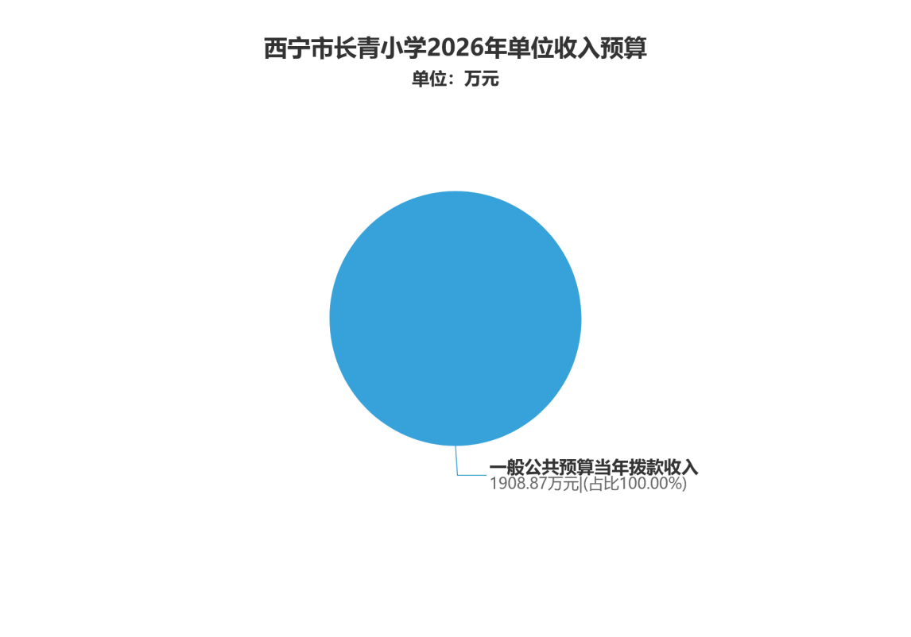
- 单位支出预算情况说明
西宁市长青小学2026年支出预算1908.87万元，其中：基本支出1616.73万元，占比84.70%。项目支出292.14万元，占比15.30%。
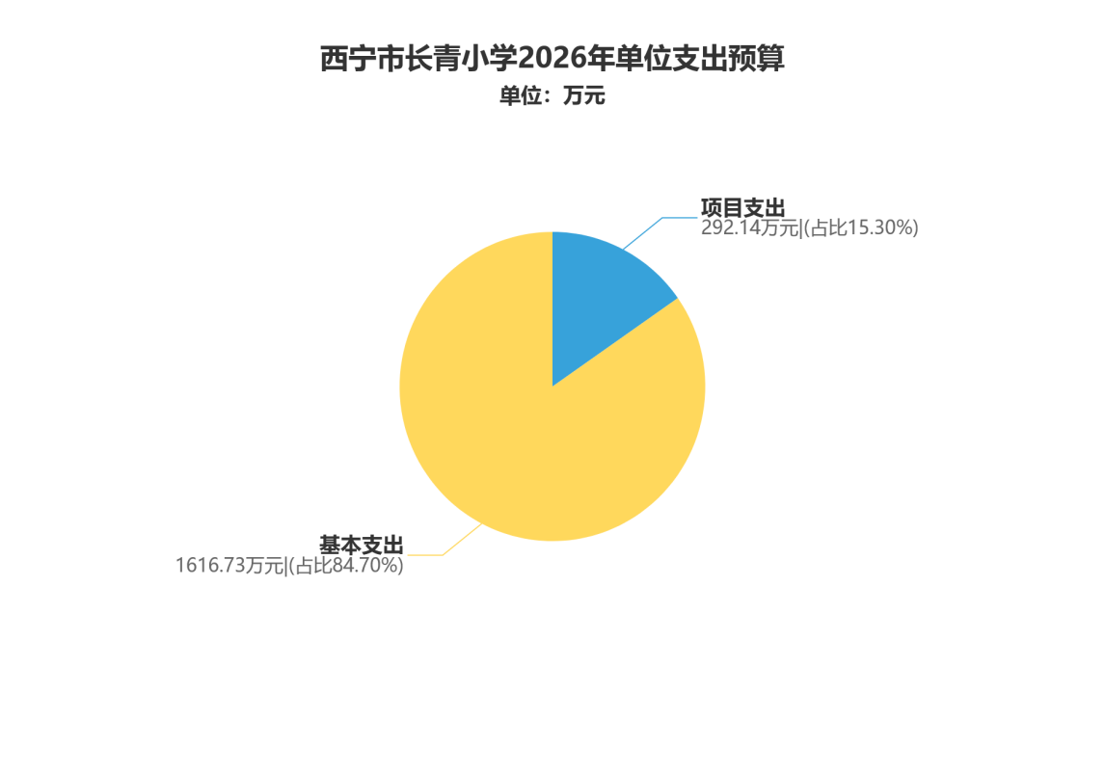
- 财政拨款收支预算情况的总体说明
西宁市长青小学2026年财政拨款收支总预算1908.87万元，比上年增加141.81万元，主要是学生人数增加、教师工资增长、社保基数上调。收入包括：一般公共预算当年拨款收入1908.87万元。支出包括：教育支出1398.07万元、社会保障和就业支出270.78万元、卫生健康支出121.76万元、住房保障支出118.27万元。
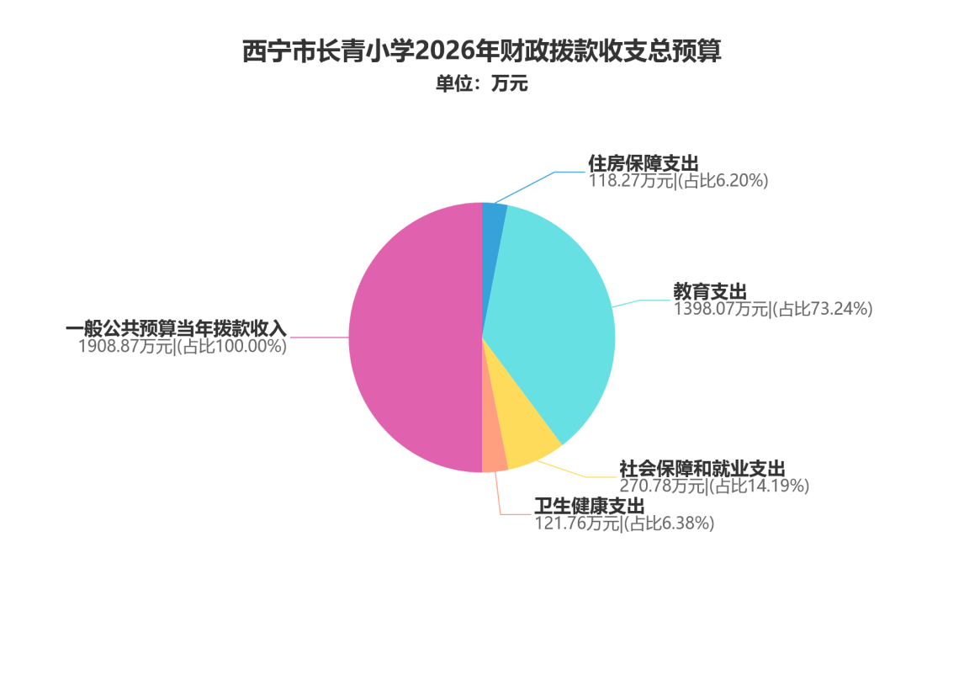
- 一般公共预算当年拨款情况说明
（一）一般公共预算当年拨款规模变化情况。
西宁市长青小学2026年一般公共预算当年拨款1908.87万元，较上年增加141.81万元，主要是学生人数增加、教师工资增长、社保基数上调。
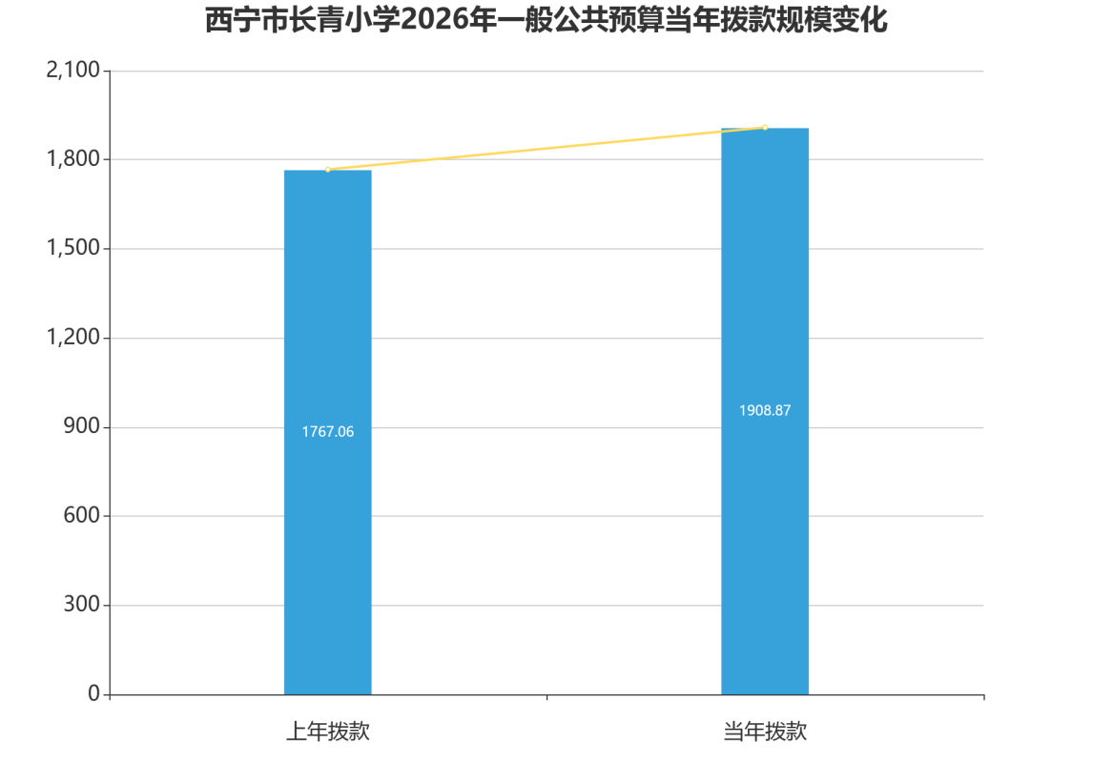
（二）一般公共预算当年拨款结构情况。

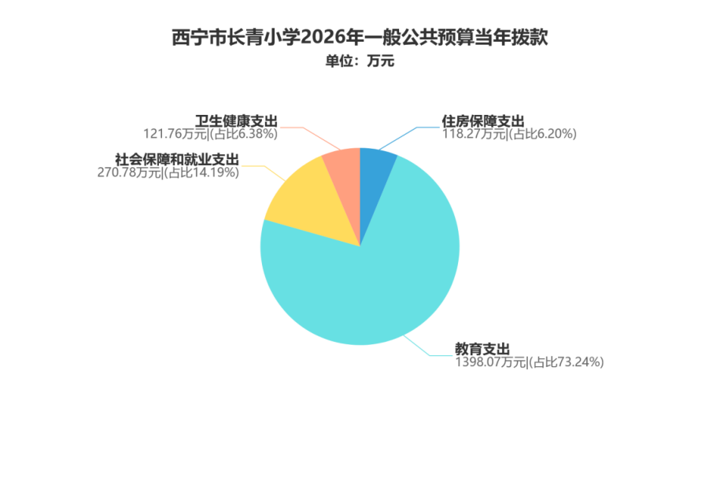
（三）一般公共预算当年拨款具体使用情况。
1.2050202 小学教育2026年预算数为1398.07万元，比上年增加113.8万元，增长8.9%。主要原因是学生人数增加、教师工资增长、社保基数上调。
2.2080505 机关事业单位基本养老保险缴费支出2026年预算数为129.09万元，比上年增加13.18万元，增长11.4%。主要原因是在职教师养老保险基数上调。
3.2080506 机关事业单位职业年金缴费支出2026年预算数为 64.54万元，比上年增加6.62万元，增长11.4%。主要原因是在职教师职业年金基数上调。
4.2080599 其他行政事业单位养老支出 2026年预算数为 77.15万元，比上年增加2.84万元，增长3.8%。主要原因退休教师人数增加、退休人员工资上调。
5.2101102 事业单位医疗2026年预算数为49.04万元，比上年增加1.07万元，增加2.2%。主要原因是在职人员医保基数上调。
6.2101103 公务员医疗补助2026年预算数为72.72万元，比上年增加6.95万元，增长10.6%。主要原因是在职人员公务员医疗补助基数上调。
7.2210201 住房公积金2026年预算数为118.27万元，比上年增加10.64万元，增长9.9%。主要原因是在职教师住房公积金基数上调。
- 一般公共预算基本支出情况说明
西宁市长青小学2026年一般公共预算基本支出1616.73万元。其中：
人员经费1530.63万元，主要包括：基本工资 365.35万元，津贴补贴 240.53万元，奖金81.9万元，绩效工资 325.85 万元，机关事业单位基本养老保险缴费 129.09 万元，职业年金缴费 64.54万元，职工基本医疗保险缴费49.04万元，公务员医疗补助缴费60.36万元， 其他社会保障缴费 6.19万元，住房公积金 118.27万元，退休费 77.15万元，医疗费补助 12.37 万元；
公用经费86.10万元，主要包括：办公费14.01万元，印刷费8万元，水费1.2万元，电费12.0万元，培训费14.5万元，工会经费15.09万元，其他商品和服务支出21.30万元。
- 一般公共预算“三公”经费预算情况说明
西宁市长青小学2026年度一般公共预算“三公经费”预算数为0万元。
- 政府性基金预算支出情况的说明
西宁市长青小学2026年政府性基金预算为0万元。
- 国有资本经营预算支出情况的说明
西宁市长青小学2026年国有资本经营预算支出为0万元。
- 其他重要事项情况说明
（一）机关运行经费安排情况。
2026年西宁市长青小学机关运行经费（公用支出）财政拨款预算0.00万元，与上年无变化。
（二）政府采购安排情况。
2026年政府采购预算0.00万元。其中:货物类0.00万元；工程类0.00万元；服务类0.00万元。
（三）国有资产占有使用情况。
截至2026年1月底，西宁市长青小学预算单位共有车辆0辆，其中：省级领导干部用车0辆、机要通信用车0辆、应急保障用车0辆、执法执勤用车0辆、特种专业技术用车0辆、其他用车0辆；单位价值100万元以上的设备0台（套）。2025 年西宁市长青小学计划购置车辆0辆，其中，省级领导干部用车0辆、机要通信用车0辆、应急保障用车0辆、执法执勤用车0辆、特种专业技术用车0辆、其他用车0辆；单位价值100万元以上的设备0台（套）。
- 委托业务费情况说明。
2026年西宁市长青小学预算均实行绩效目标管理，涉及项目14个，预算金额292.14万元。
- 绩效目标设置情况。

单位预算项目支出绩效目标公开表
金额单位：万元
单位名称 | 项目名称 | 项目类别 | 预算数 | 绩效目标 | 绩效指标 |  |  | 绩效指标性质 | 绩效指标值 | 度量  单位 | 分值权重
 |  |  |  |  | 一级  指标 | 二级  指标 | 三级指标 | 绩效指标性质 | 绩效指标值 | 度量  单位 | 其中：预算执行率权重10%
西宁市长青小学 | 长青区聘工资、取暖、奖金、保险、公积金 | 编外人员类 | 82.10 | 保障区聘教师工资、保险、公积金、取暖费、目标奖等权益。激发区聘教师工作积极性。保障学校正常运转。全年工资为565560元。 | 成本指标 | 经济成本 | 全年工资 | = | 265560 | 元 | 20
 |  |  |  |  | 产出指标 | 数量指标 | 区聘教师人数 | = | 9 | 人 | 20
 |  |  |  |  |  | 时效指标 | 资金发放及时性 | = | 100 | % | 20
 |  |  |  |  | 效益指标 | 可持续影响 | 保障区聘教师权益 | 定性 | 有效保障 |  | 30
西宁市长青小学 | 长青教师伙食费 | 特定目标类 | 15.98 | 长青小学74名教职工，拨付食堂伙食费补助，标准是每人每月180元。为教育教学工作提供坚实的后勤保障。 | 成本指标 | 经济成本 | 每人每月补助金额 | = | 180 | 元 | 20
 |  |  |  |  | 产出指标 | 数量指标 | 教职工人数 | = | 74 | 人 | 20
 |  |  |  |  |  | 时效指标 | 资金支付及时性 | = | 100 | % | 20
 |  |  |  |  | 效益指标 | 可持续影响 | 为教育教学工作提供后勤保障 | 定性 | 有效保障 |  | 20
 |  |  |  |  | 满意度指标 | 服务对象满意度 | 教职工满意度 | ≥ | 95 | % | 10
西宁市长青小学 | 长青保洁、厨师等临聘人员工资 | 特定目标类 | 13.29 | 长青小学2026年2名保洁和2名厨师的工资和社保，全年工资为122400元，全年社保为10467.48元。 | 成本指标 | 经济成本 | 保洁厨师工资及社保 | = | 132867.48 | 元 | 20
 |  |  |  |  | 产出指标 | 数量指标 | 保洁及厨师人数 | = | 4 | 人 | 40
 |  |  |  |  | 效益指标 | 可持续影响 | 保障教育教学工作 | 定性 | 有效保障 |  | 30
西宁市长青小学 | 长青学生体检费 | 特定目标类 | 3.41 | 长青小学2026年学生体检费，学生人数为1365人，每人体检费的标准为25元。促进学生身体健康，全面发展。 | 成本指标 | 经济成本 | 每名学生体检费标准 | = | 25 | 元 | 20
 |  |  |  |  | 产出指标 | 数量指标 | 学生人数 | = | 1365 | 人 | 40
 |  |  |  |  | 效益指标 | 可持续影响 | 促进学生身体健康 | 定性 | 有效 |  | 30
西宁市长青小学 | 长青义教公用经费及随班就读区级配套 | 特定目标类 | 10.80 | 长青小学2026年共1364名学生，义教公用经费区级配套每人补助985元*8%=78.8元，共107483.2元。1名随班就读学生560元。 | 成本指标 | 经济成本 | 义教经费区级配套补助标准 | = | 78.8 | 元 | 20
 |  |  |  |  | 产出指标 | 数量指标 | 学生人数 | = | 1364 | 人 | 40
 |  |  |  |  | 效益指标 | 可持续影响 | 保障学校正常运转 | 定性 | 有效保障 |  | 30
西宁市长青小学 | 长青学生英语CD、循环教材款 | 特定目标类 | 9.56 | 长青2026年学生英语CD、循环教材。学生人数为1365人，人均金额为70元，总金额为95550元。 | 成本指标 | 经济成本 | 生均金额 | = | 70 | 元 | 20
 |  |  |  |  | 产出指标 | 数量指标 | 学生人数 | = | 1365 | 人 | 40
 |  |  |  |  | 效益指标 | 可持续影响 | 促进教育教学工作顺利开展 | 定性 | 有效促进 |  | 30
西宁市长青小学 | 长青3--6年级学生教辅费 | 特定目标类 | 8.24 | 长青小学2026年3--6年级学生教辅费，3-6年级学生人数是915人，生均资金是90元，合计82350元。促进教育教学发展。 | 成本指标 | 经济成本 | 生均资金 | = | 90 | 元 | 20
 |  |  |  |  | 产出指标 | 数量指标 | 3-6年级学生人数 | = | 915 | 人 | 40
 |  |  |  |  | 效益指标 | 可持续影响 | 提升教育教学质量 | 定性 | 有效提升 |  | 30
西宁市长青小学 | 长青班主任津贴 | 特定目标类 | 16.76 | 长青2026年班主任津贴，学生人数1397人，生均10元，合计167640元。保障班主任的教育教学工作。 | 成本指标 | 经济成本 | 生均每月金额 | = | 10 | 元 | 20
 |  |  |  |  | 产出指标 | 数量指标 | 学生人数 | = | 1397 | 人 | 40
 |  |  |  |  | 效益指标 | 可持续影响 | 保障教育教学工作 | 定性 | 有效保障 |  | 30
西宁市长青小学 | 长青非寄宿生补助区级配套 | 特定目标类 | 0.28 | 长青小学2026年家庭经济困难非寄宿生生活补助的发放，2026年家庭困难学生人数为90人，年生均区级补助标准为625元*5%=31.25元。 | 成本指标 | 经济成本 | 非寄宿生补助年标准 | = | 31.25 | 元 | 20
 |  |  |  |  | 产出指标 | 数量指标 | 非寄宿生人数 | = | 90 | 人 | 40
 |  |  |  |  | 效益指标 | 可持续影响 | 保障学生入学 | 定性 | 有效保障 |  | 30
西宁市长青小学 | 长青独生子女费 | 特定目标类 | 0.08 | 长青小学2026年独生子女费，符合发放条件的是4人（张守华、尹诗涵、祁英彩、拉忠吉），每人每年发放200元，共800元。 | 成本指标 | 经济成本 | 人均补助标准 | = | 200 | 元 | 20
 |  |  |  |  | 产出指标 | 数量指标 | 独生子女职工人数 | = | 4 | 人 | 40
 |  |  |  |  | 效益指标 | 可持续影响 | 执行国家政策 | 定性 | 有力执行 |  | 30
西宁市长青小学 | 长青教师教学绩效奖 | 特定目标类 | 16.41 | 长青小学2026年在岗教师教学绩效奖，教师人数为74人，总金额为164113元。激发在岗教师的工作积极性，提高工作效率。 | 成本指标 | 经济成本 | 人均金额 | = | 2218 | 元 | 20
 |  |  |  |  | 产出指标 | 数量指标 | 在岗教师人数 | = | 74 | 人 | 40
 |  |  |  |  | 效益指标 | 可持续影响 | 提升工作积极性 | 定性 | 有效提升 |  | 30
西宁市长青小学 | 长青春季城乡义教公用经费（中央资金） | 特定目标类 | 88.64 | 长青小学2026年城乡义务教育公用经费中央资金，用于学校的水电、维修、培训等支出，保障学校的正常运转。 | 成本指标 | 经济成本 | 生均经费 | = | 985 | 元 | 20
 |  |  |  |  | 产出指标 | 数量指标 | 学生人数 | = | 1363 | 人 | 20
 |  |  |  |  |  | 时效指标 | 资金支出及时性 | = | 100 | % | 20
 |  |  |  |  | 效益指标 | 可持续影响 | 保障学校正常运转 | 定性 | 有效保障 |  | 30
西宁市长青小学 | 长青春季城乡义教公用经费（省级资金) | 特定目标类 | 23.06 | 2026年春季城乡义务教育公用经费，省级资金。学生人数1363人。用于学校办公费、水电费、维修费等支出，保障学校的正常运转。 | 成本指标 | 经济成本 | 生均经费 | = | 985 | 元 | 20
 |  |  |  |  | 产出指标 | 数量指标 | 学生人数 | = | 1363 | 人 | 20
 |  |  |  |  |  | 时效指标 | 资金支付及时性 | = | 100 | % | 20
 |  |  |  |  | 效益指标 | 可持续影响 | 保障学校正常运转 | 定性 | 有效保障 |  | 30
西宁市长青小学 | 长青非寄宿生生活补助（省级资金） | 特定目标类 | 3.53 | 长青小学2026年非寄宿生生活补助，省级资金，家庭困难学生人数69人，生均补助标准每年625元。保障家庭经济困难学生完成义务教育。 | 成本指标 | 经济成本 | 生均年补助标准 | = | 325 | 元 | 20
 |  |  |  |  | 产出指标 | 数量指标 | 家庭经济困难学生人数 | = | 69 | 人 | 20
 |  |  |  |  |  | 时效指标 | 资金拨付及时性 | = | 100 | % | 20
 |  |  |  |  | 效益指标 | 可持续影响 | 保障学生完成义务教育 | 定性 | 有效保障 |  | 30

第四部分 名词解释
- 收入类
（一）财政拨款收入：指本级财政当年拨付的资金，包括一般公共预算拨款收入和政府性基金预算拨款收入。其中：一般公共预算拨款收入包括财政部门经费拨款、专项收入、行政事业性收费收入、罚没收入、国有资源（资产）有偿使用收入和其他收入。
（二）财政专户管理资金收入：主要指事业单位的教育收费收入。
（三）事业收入：指事业单位开展专业业务活动及其辅助活动取得的收入。
（四）上级补助收入：指事业单位从主管部门和上级单位取得的非财政补助收入。
（五）附属单位上缴收入：指事业单位附属的独立核算单位按规定标准或比例缴纳的各项收入。
（六）事业单位经营收入：指事业单位在专业业务活动及其辅助活动之外开展非独立核算经营活动取得的收入。
（七）其他收入：指除上述“财政拨款收入”、“事业收入”、“经营收入”等以外的收入，如投资收益、利息收入等。
（八）上年结转和结余：指以前年度支出预算因客观条件变化未执行完毕、结转到本年度按有关规定继续使用的资金，既包括财政拨款结转和结余，也包括事业收入、经营收入、其他收入的结转和结余。
- 支出类
（一）基本支出：指为保障机构正常运转、完成日常工作任务而发生的人员支出和公用支出。
（二）项目支出：指在基本支出之外为完成特定行政任务和事业发展目标所发生的支出。
（三）事业单位经营支出：指事业单位在专业业务活动及其辅助活动之外开展非独立核算经营活动发生的支出。
（四）上缴上级支出：指附属单位上缴上级的支出。
（五）对附属单位补助支出：指预算单位对所属单位补助发生的支出。
（六）一般公共预算“三公”经费支出：指一般公共预算安排的因公出国（境）费、公务用车购置及运行费和公务接待费支出。其中，因公出国（境）费是指单位工作人员因公务出国（境）的往返机票费、住宿费、伙食费、培训费等支出；公务用车购置及运行费是指单位购置公务用车支出及公务用车使用过程中发生的租用费、燃料费、过路过桥费、保险费等支出；公务接待费支出是指单位按规定开支的各类公务接待（含外宾接待）支出。
（七）机关运行经费：为保障行政单位（含参照公务员法管理的事业单位）运行用于购买货物和服务的各项资金，包括办公及印刷费、邮电费、差旅费、会议费、福利费、日常维修费、专用材料及一般设备购置费、办公用房水电费、办公用房取暖费、办公用房物业管理费、公务用车运行维护费以及其他费用。
- 支出科目类
- 教育支出（类）普通教育（款）小学教育（项）：指政府用于小学教育阶段的各项支出，包括小学教学及教辅活动、校舍建设与维修、教学设备购置、教师及管理人员工资福利、公用经费等方面的支出。
- 社会保障和就业支出（类）行政事业单位养老支出（款）机关事业单位基本养老保险缴费支出（项）：指由单位负担的机关事业单位在职及离退休人员基本养老保险缴费支出。
（三）社会保障和就业支出（类）行政事业单位养老支出（款）机关事业单位职业年金缴费支出（项）：指由单位负担的机关事业单位在职人员职业年金缴费支出。
（四）社会保障和就业支出（类）行政事业单位养老支出（款）其他行政事业单位养老支出（项）：指除基本养老保险缴费、职业年金缴费以外，用于行政事业单位养老保障方面的其他支出。
（五）卫生健康支出（类）行政事业单位医疗（款）事业单位医疗（项）： 指用于事业单位在职及离退休人员按规定缴纳的基本医疗保险缴费及相关医疗保障支出。
（六）卫生健康支出（类）行政事业单位医疗（款）公务员医疗补助（项）： 指按规定用于机关事业单位人员公务员医疗补助的支出。
（七）住房保障支出（类）住房改革支出（款）住房公积金（项）：指单位按规定为职工缴纳的住房公积金支出。
- 部门专业类名词
无

